热血神器脚本使用前准备工作：
1将所下载脚本放入神器Script 文件夹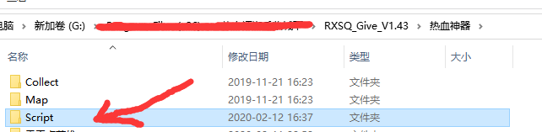
2游戏中呼出脚本，按键使用物品打开使用幸运符套餐跟热血烟花
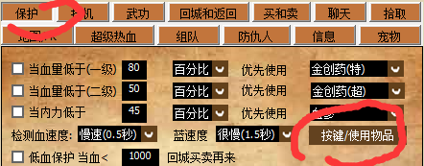
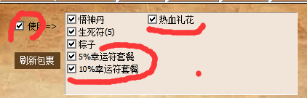
3准备好材料武器用的金刚石放在仓库，衣服圈石头可放在背包，强化石若干，15符3-5张，用来强化8-9阶段，如果少一张，又没有成功强9，说明8-9失败一次
4打开超级热血-辅助工具-脚本功能-找到之前放进去的脚本点击执行


